集合

Java 集合框架

集合是什么？
Java集合类存放于 java.util 包中，是一个用来存放对象的容器。
(集合类型主要有3种：set(集）、list(列表）和map(映射)。)

注：
1 集合只能存放对象。比如你存一个 int 型数据 1放入集合中，其实它是自动转换成 Integer 类后存入的，Java中每一种基本类型都有对应的引用类型。
2 集合存放的是多个对象的引用，对象本身还是放在堆内存中。
3 集合可以存放不同类型，不限数量的数据类型。

Java 集合框架图
集合结构示意
Collection 接口
├List 接口
│├LinkedList 实现
│├ArrayList 实现
│└Vector 实现
│ └Stack 实现
└Set 实现

Map 接口
├Hashtable 实现
├HashMap 实现
└WeakHashMap 实现

常用接口及实现
接口 | 实现 | 历史集合类
Set | HashSet
 | TreeSet
List | ArrayList | Vector
 | LinkedList | Stack
Map | HashMap | Hashtable
 | TreeMap | Properties

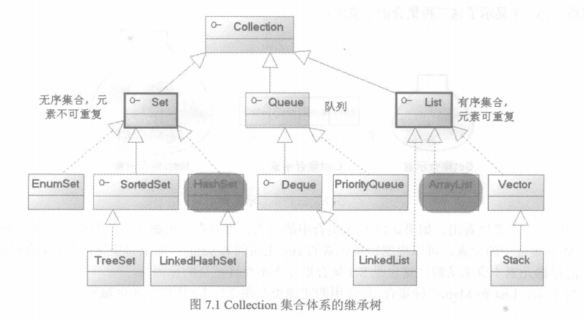

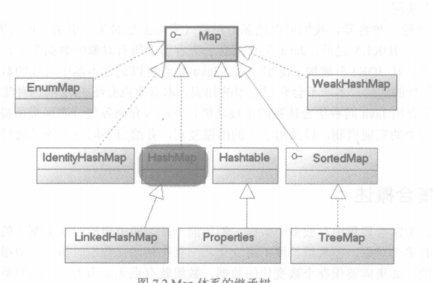

Collection接口
Collection:List 接口和 Set 接口的父接口

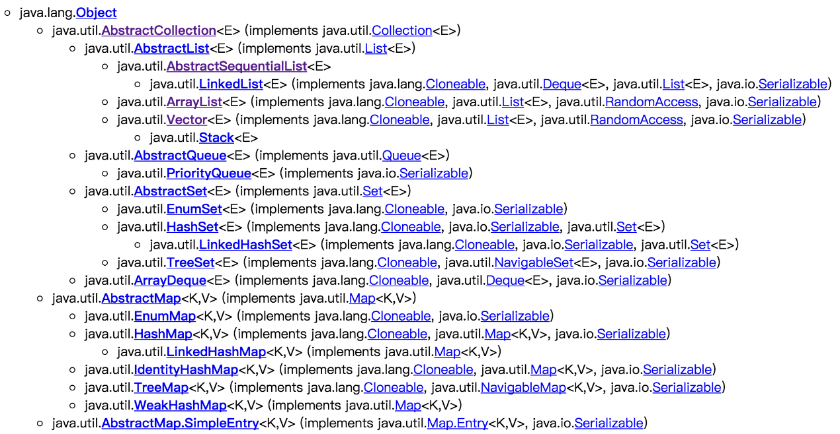

API
Collection是最基本的集合接口，一个Collection代表一组Object，即Collection的元素（Elements）。Java SDK不提供直接继承自Collection的类，Java SDK提供的类都是继承自Collection的“子接口”如List和Set。
所有实现Collection接口的类都必须提供两个标准的构造函数：无参数的构造函数用于创建一个空的Collection，有一个 Collection参数的构造函数用于创建一个新的Collection，这个新的Collection与传入的Collection有相同的元素。后一个构造函数允许用户复制一个Collection。
如何遍历Collection中的每一个元素？不论Collection的实际类型如何，它都支持一个iterator()的方法，该方法返回一个迭代子，使用该迭代子即可逐一访问Collection中每一个元素。典型的用法如下：
Iterator it = collection.iterator(); // 获得一个迭代子
while(it.hasNext()) {
Object obj = it.next(); // 得到下一个元素
}
由Collection接口派生的两个接口是List和Set。
Collection collection = new ArrayList();（这样写的好处在于，以后如果要理性不同的集合，可以省略很多麻烦。因为都是用Collection接口里的方法，）

声明：
public interface Collection<E> extends Iterable<E> {

}
boolean | add(E o)  确保此 collection 包含指定的元素（可选操作）。
boolean | addAll(Collection<? extends E> c)  将指定 collection 中的所有元素都添加到此 collection 中（可选操作）。
void | clear()  移除此 collection 中的所有元素（可选操作）。
boolean | contains(Object o)  如果此 collection 包含指定的元素，则返回true。
boolean | containsAll(Collection<?> c)  如果此 collection 包含指定 collection 中的所有元素，则返回true。
boolean | equals(Object o)  比较此 collection 与指定对象是否相等。
int | hashCode()  返回此 collection 的哈希码值。
boolean | isEmpty()  如果此 collection 不包含元素，则返回otrue。
Iterator<E> | iterator()  返回在此 collection 的元素上进行迭代的迭代器。
boolean | remove(Object o)  从此 collection 中移除指定元素的单个实例，如果存在的话（可选操作）。
boolean | removeAll(Collection<?> c)  移除此 collection 中那些也包含在指定 collection 中的所有元素（可选操作）。
boolean | retainAll(Collection<?> c)  仅保留此 collection 中那些也包含在指定 collection 的元素（可选操作）。
int | size()  返回此 collection 中的元素数。
Object[] | toArray()  返回包含此 collection 中所有元素的数组。
<T> T[] | toArray(T[] a)  返回包含此 collection 中所有元素的数组；返回数组的运行时类型与指定数组的运行时类型相同。

*All方法参数的类型都为Collection ，大多数方法都是返回boolean类型值，Collection 接口用于表示任何对象或元素组。想要尽可能以常规方式处理一组元素时，就使用这一接口。（如，可以直接add（100），可以是普通数据类型）。
容器类对象在调用remove,contains等方法时需要比较对象是否相等地，这会涉及到对象类型的equals方法和hashcode方法。即，相等的对象应该有相等的hashcode.当然，如果是自定义的类型，需要重写这两个方法。

iterator接口

简介
迭代器是一种设计模式，它是一个对象，它可以遍历并选择序列中的对象，而开发人员不需要了解该序列的底层结构。迭代器通常被称为“轻量级”对象，因为创建它的代价小。
Java中的Iterator功能比较简单，并且只能单向移动：
(1) 使用方法iterator()要求容器返回一个Iterator。第一次调用Iterator的next()方法时，它返回序列的第一个元素。注意：iterator()方法是java.lang.Iterable接口,被Collection继承。
(2) 使用next()获得序列中的下一个元素。
(3) 使用hasNext()检查序列中是否还有元素。
(4) 使用remove()将迭代器新返回的元素删除。
Iterator是Java迭代器最简单的实现，为List设计的ListIterator具有更多的功能，它可以从两个方向遍历List，也可以从List中插入和删除元素。

迭代器应用
list l = new ArrayList();
l.add("aa");
l.add("bb");
l.add("cc");

//迭代器用于for循环
for (Iterator iter = l.iterator(); iter.hasNext();) {
String str = (String)iter.next();
System.out.println(str);
}

//迭代器用于while循环
Iterator iter = l.iterator();
while(iter.hasNext()){
String str = (String) iter.next();
System.out.println(str);
}

API
boolean | hasNext()  如果仍有元素可以迭代，则返回true。
E | next()  返回迭代的下一个元素。
void | remove()  从迭代器指向的集合中移除迭代器返回的最后一个元素（可选操作）。

Collection -List接口

ArrayList
1、底层数组实现，使用默认构造方法初始化出来的容量是10
2、扩容的长度是在原长度基础上加二分之一
3、实现了RandomAccess接口，底层又是数组，get读取元素性能很好
线程不安全，所有的方法均不是同步方法也没有加锁，因此多线程下慎用
顺序添加很方便
4、删除和插入需要复制数组 性能很差（可以使用LinkindList）

Vector
- Vector与ArrayList一样，也是通过数组实现的，不同的是它支持线程的同步，即某一时刻只有一个线程能够写Vector，避免多线程同时写而引起的不一致性，但实现同步需要很高的花费，因此，访问它比访问ArrayList慢。
- vector是线程（Thread）同步（Synchronized）的，所以它也是线程安全的，而Arraylist是线程异步（ASynchronized）的，是不安全的。如果不考虑到线程的安全因素，一般用Arraylist效率比较高。

LinedList

链表介绍
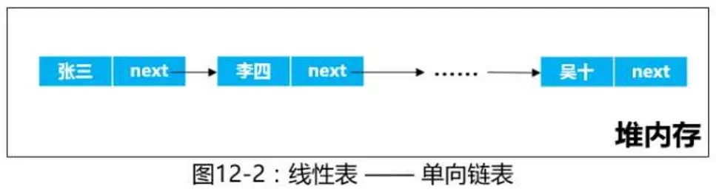
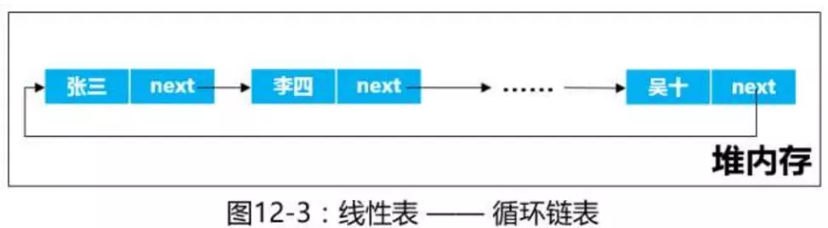
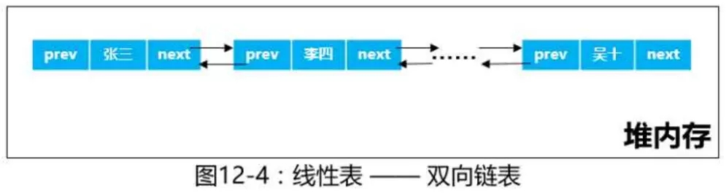

LinkedList中使用双向链表。
在LinedList中存在一个基本存储单元，是LinkedList的一个内部类，节点元素存在两个属性，分别保存前一个节点和后一个节点的引用。
//静态内部类
private static class Node<E> {
//存储元素的属性
E item;
//前后节点引用
Node<E> next;
Node<E> prev;
Node(Node<E> prev, E element, Node<E> next) {
this.item = element;
this.next = next;
this.prev = prev;
}
}

定义
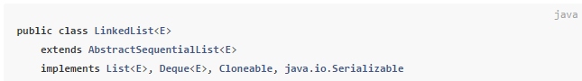
在定义上和ArrayList大差不差，但是需要注意的是，LinkedList实现了Deque（间接实现了Qeque接口），Deque是一个双向对列，为LinedList提供了从对列两端访问元素的方法。

初始化
默认长度为0
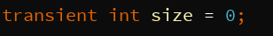

无参构造
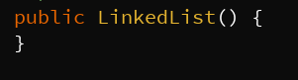
有参构造
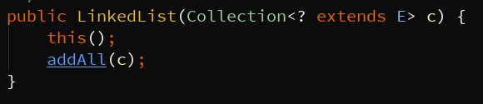

方法

add(E e)
public boolean add(E e) {
linkLast(e);
return true;
}
从方法中我们知道在调用添加方法之后，并不是立马添加的，而是调用了linkLast方法，见名知意，新元素的添加位置是集合最后(代码则不在表述)。

add(int index, E element)
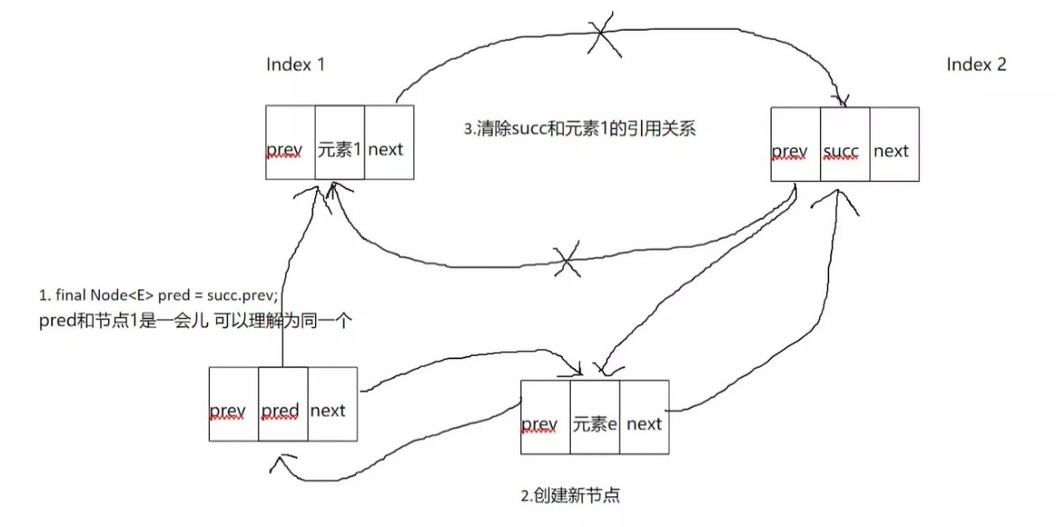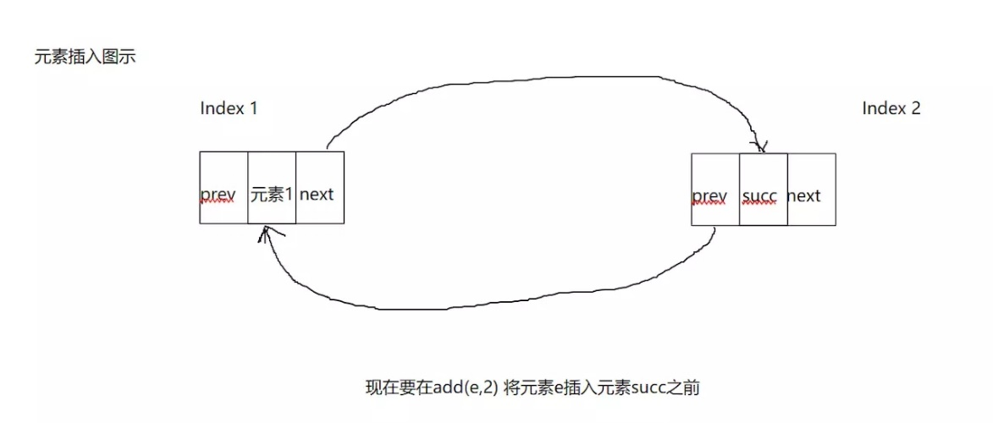
- 该方法有越界验证，(IndexOutOfBoundsException 异常)
- 通过对两个添加方法的分析，我们可以很明显的感受到LinkedList添加元素的效率，不需要扩容，不需要复制数组。

remove(int index)
所谓删除节点 就是把节点的前后引用置为null，并且保证没有任何其他节点指向被删除节点。

LinkedList总结
- 查询速度不行，每次查找都需要遍历，这就是在ArrayList分析时提到过的顺序下标遍历
- 添加元素，删除都很有速度优势
- 实现队列接口

List总结
List :有序，可以重复的集合。
由于 List 接口是继承于 Collection 接口，所以基本的方法如上所示。
1、List 接口的三个典型实现：
①、List list1 = new ArrayList();
底层数据结构是数组，查询快，增删慢;线程不安全，效率高
②、List list2 = new Vector();
底层数据结构是数组，查询快，增删慢;线程安全，效率低,几乎已经淘汰了这个集合
③、List list3 = new LinkedList();
底层数据结构是链表，查询慢，增删快;线程不安全，效率高

Map接口

Map详解
Map接口不是Collection接口的继承。
Map接口用于维护键/值对(key/value pairs)。该接口描述了从不重复的键到值的映射。
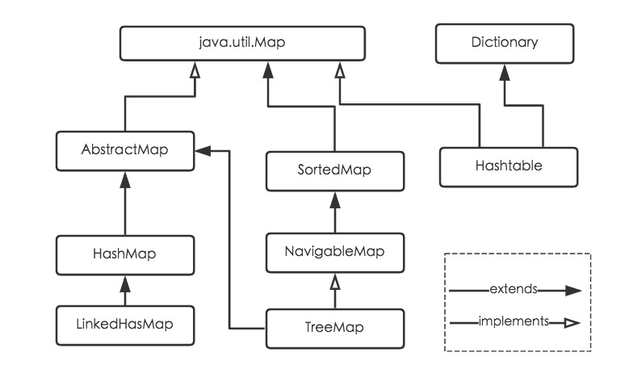

Map接口的实现类
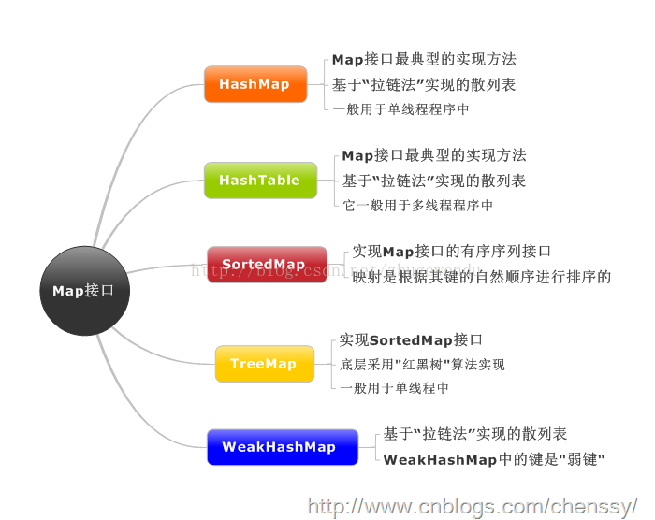

遍历Map的四种方法
方法一 使用entries来遍历
Map<Integer, Integer> map = new HashMap<Integer, Integer>();
for (Map.Entry<Integer, Integer> entry : map.entrySet()) {
System.out.println("Key = " + entry.getKey() + ", Value = " + entry.getValue());
}

注意：
for-each循环在Java 5中被引入所以该方法只能应用于java 5或更高的版本中。如果你遍历的是一个空的map对象，for-each循环将抛出NullPointerException，因此在遍历前你总是应该检查空引用。

方法二 遍历keys或values
Map<Integer, Integer> map = new HashMap<Integer, Integer>();

//遍历map中的键
for (Integer key : map.keySet()) {
System.out.println("Key = " + key);
}

//遍历map中的值
for (Integer value : map.values()) {
System.out.println("Value = " + value);
}

方法三使用Iterator遍历

Map<Integer, Integer> map = new HashMap<Integer, Integer>();
Iterator<Map.Entry<Integer, Integer>> entries = map.entrySet().iterator();
while (entries.hasNext()) {
Map.Entry<Integer, Integer> entry = entries.next();
System.out.println("Key = " + entry.getKey() + ", Value = " + entry.getValue());
}

注意：
1、式看起来冗余却有其优点所在。首先，在老版本java中这是惟一遍历map的方式。另一个好处是，你可以在遍历时调用iterator.remove()来删除entries，另两个方法则不能。根据javadoc的说明，如果在for-each遍历中尝试使用此方法，结果是不可预测的。
2、能方面看，该方法类同于for-each遍历（即方法二）的性能。

方法四、通过键找值遍历（效率低）

Map<Integer, Integer> map = new HashMap<Integer, Integer>();
for (Integer key : map.keySet()) {
Integer value = map.get(key);
System.out.println("Key = " + key + ", Value = " + value);
}

注意：
作为方法一的替代，这个代码看上去更加干净；但实际上它相当慢且无效率。因为从键取值是耗时的操作（与方法一相比，在不同的Map实现中该方法慢了20%~200%）。如果你安装了FindBugs，它会做出检查并警告你关于哪些是低效率的遍历。所以尽量避免使用。

HashMap-1.7

HashMap的拉链式实现方法

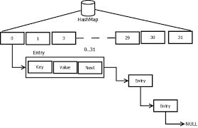

HashMap成员
1、
其中table数组就是buckets，其中数组和链表的数据区保存的的就是一个Entry对象，try对象中保存的就是HashMap中大家所熟知的Key-Value对。
transient Entry<K,V>[] table;
2、
capacity为buckets的容量
static final int DEFAULT_INITIAL_CAPACITY = 16;
3、
load factor是衡量buckets填满程度的比例。
当buckets中entry数量大于capacity*loadfactor时就要把capacity扩充为原来的两倍。
static final float DEFAULT_LOAD_FACTOR = 0.75f;

public V put(K key, V value)

1、key计算出hash值，并用hash值计算出次元素应在数组中的哪个位置。

2、断这个位置上是否为空，若为空，直接调用addEntry方法将元素加入，并且返回null

- 不为空，将这个位置上的元素统一向这个位置所连的链表后方推一格，然后将要加入的元素放在链表头部（类似一个栈）。返回以前的链表头部元素。

- 当key为null时，元素总是被放在数组下标为0的位置。

public V get(Object key)
get方法实际是调用了getEntry方法。首先计算 key 的 hashCode，找到数组中对应位置的某一元素，然后通过 key 的 equals 方法在对应位置的链表中找到需要的元素。
在HashMap中有部分标有transient关键字，表明该数据不参与序列化。原因为：

1、ashMap 中的存储数据的数组数据成员中，数组还有很多的空间没有被使用，没有被使用到的空间被序列化没有意义。所以需要手动使用 writeObject() 方法，只序列化实际存储元素的数组。

2、由于不同的虚拟机对于相同 hashCode 产生的 Code 值可能是不一样的，如果你使用默认的序列化，那么反序列化后，元素的位置和之前的是保持一致的，可是由于 hashCode 的值不一样了，那么定位函数 indexOf（）返回的元素下标就会不同，这样不是我们所想要的结果.

HashMap中的Fail-Fast机制
因为HashMap不是线程安全的，当时用迭代器的过程中有其他的线程改变了HashMap中的值将会抛出ConcurrentModificationException 。

例如，当我使用线程A去遍历HashMap时，线程B修改了HashMap的值就会抛出ConcurrentModificationException。

Fail-fast 机制是 java 集合(Collection)中的一种错误机制。 当多个线程对同一个集合的内容进行操作时，就可能会产生 fail-fast 事件。

HashMap中有个属性modCount就是记录修改的次数，每次修改都会使modCount++。

HashMap-1.7与1.8区别
JDK1.7中

使用一个Entry数组来存储数据，用key的hashcode取模来决定key会被放到数组里的位置，如果hashcode相同，或者hashcode取模后的结果相同（hash collision），那么这些key会被定位到Entry数组的同一个格子里，这些key会形成一个链表。

在hashcode特别差的情况下，比方说所有key的hashcode都相同，这个链表可能会很长，那么put/get操作都可能需要遍历这个链表也就是说时间复杂度在最差情况下会退化到O(n)

JDK1.8中

使用一个Node数组来存储数据，但这个Node可能是链表结构，也可能是红黑树结构

如果插入的key的hashcode相同，那么这些key也会被定位到Node数组的同一个格子里。

如果同一个格子里的key不超过8个，使用链表结构存储。

如果超过了8个，那么会调用treeifyBin函数，将链表转换为红黑树。

那么即使hashcode完全相同，由于红黑树的特点，查找某个特定元素，也只需要O(log n)的开销也就是说put/get的操作的时间复杂度最差只有O(log n)

听起来挺不错，但是真正想要利用JDK1.8的好处，有一个限制：
对象，必须正确的实现了Compare接口，果没有实现Compare接口，或者实现得不正确（比方说所有Compare方法都返回0），JDK1.8的HashMap其实还是慢于JDK1.7的

简单的测试数据如下：
向HashMap中put/get 1w条hashcode相同的对象
JDK1.7 put 0.26s，get 0.55s
JDK1.8（未实现Compare接口）：put 0.92s，get 2.1s
但是如果正确的实现了Compare接口，那么JDK1.8中的HashMap的性能有巨大提升，这次put/get 100W条hashcode相同的对象
JDK1.8（正确实现Compare接口，）：put/get大概开销都在320ms左右
为什么要这么操作呢？
我认为应该是为了避免Hash Collision DoS攻击
Java中String的hashcode函数的强度很弱，有心人可以很容易的构造出大量hashcode相同的String对象。
如果向服务器一次提交数万个hashcode相同的字符串参数，那么可以很容易的卡死JDK1.7版本的服务器。
但是String正确的实现了Compare接口，因此在JDK1.8版本的服务器上，Hash Collision DoS不会造成不可承受的开销。

HashMap总结
  - 允许null值作为key，并且在数组中下标为0
  - 使用数组与链表(1.8链表长度超过8时转换为红黑树)作为底层数据结构
  - 长度默认为16，并且长度一定为2的幂
  - 线程不安全，建议在单线程下使用，（如果需要满足线程安全，可以用 Collections的synchronizedMap方法使HashMap具有线程安全的能力，或者使用ConcurrentHashMap）
  - 在多线程下resize()扩容方法会使得链表出现环，导致代码出现死循环现象
  - 它根据键的hashCode值存储数据，大多数情况下可以直接定位到它的值，因而具有很快的访问速度，但遍历顺序却是不确定的。

  - 扩容是一个特别耗性能的操作，所以当程序员在使用HashMap的时候，估算map的大小，初始化的时候给一个大致的数值，避免map进行频繁的扩容。

  - 负载因子是可以修改的，也可以大于1，但是建议不要轻易修改，除非情况非常特殊。

HashTable
Hashtable是遗留类，很多映射的常用功能与HashMap类似，不同的是它承自Dictionary类，并且是线程安全的，任一时间只有一个线程能写Hashtable，并发性不如ConcurrentHashMap，因为ConcurrentHashMap引入了分段锁。Hashtable不建议在新代码中使用，不需要线程安全的场合可以用HashMap替换，需要线程安全的场合可以用ConcurrentHashMap替换。

LinkedHashMap
HashMap提供了一个子类 —— LinkedHashMap。虽然LinkedHashMap增加了时间和空间上的开销，但是它通过维护一个额外的双向链表保证了迭代顺序。特别地，该迭代顺序可以是插入顺序（默认），也可以是访问顺序。

LinkedHashMap 的数据结构
本质上，LinkedHashMap = HashMap + 双向链表，也就是说，HashMap和双向链表合二为一即是LinkedHashMap。也可以这样理解，LinkedHashMap 在不对HashMap做任何改变的基础上，给HashMap的任意两个节点间加了两条连线(before指针和after指针)，使这些节点形成一个双向链表。在LinkedHashMapMap中，所有put进来的Entry都保存在HashMap中，但由于它又额外定义了一个以head为头结点的空的双向链表，因此对于每次put进来Entry还会将其插入到双向链表的尾部。
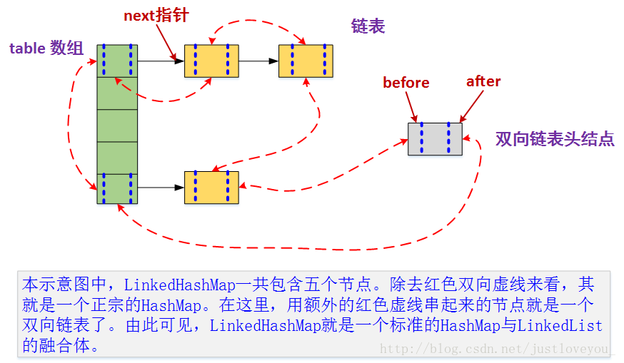

LinkedHashMap 总结
- LinkedHashMap是HashMap的一个子类，保存了记录的插入顺序，在用Iterator遍历LinkedHashMap时，先得到的记录肯定是先插入的(默认)，也可以在构造时带参数，按照访问次序排序。
- 通过维护一个额外的双向链表保证了迭代顺序

TreeMap-待详解
- TreeMap 是一个有序的key-value集合，它是通过红黑树实现的。
- TreeMap 继承于AbstractMap，所以它是一个Map，即一个key-value集合。
- TreeMap 实现了NavigableMap接口，意味着它支持一系列的导航方法。比如返回有序的key集合
- TreeMap 实现了Cloneable接口，意味着它能被克隆。
- TreeMap 实现了java.io.Serializable接口，意味着它支持序列化。

- TreeMap基于红黑树（Red-Black tree）实现。该映射根据其键的自然顺序进行排序，或者根据创建映射时提供的 Comparator 进行排序，具体取决于使用的构造方法。

- TreeMap的基本操作 containsKey、get、put 和 remove 的时间复杂度是 log(n) 。
另外，TreeMap是非同步的。 它的iterator 方法返回的迭代器是fail-fastl的。

Collection - Set接口

Set概念
Set可以理解为集合，非常类似数据概念中的集合，集合三大特征：
1、确定性；
2、互异性(也就是不重复)；
3、无序性，因此Set实现类也有类似的特征。

Set接口同样是Collection接口的一个子接口，它表示数学意义上的集合概念。Set中不包含重复的元素，即Set中不存两个这样的元素e1和e2，使得e1.equals(e2)为true。由于Set接口提供的数据结构是数学意义上集合概念的抽象，因此它需要支持对象的添加、删除，而不需提供随机访问。故Set接口与Collection的接口相同，在此对里面的方法不作介绍。

Set API

boolean | add(E o)  如果 set 中尚未存在指定的元素，则添加此元素（可选操作）。
boolean | addAll(Collection<? extends E> c)  如果 set 中没有指定 collection 中的所有元素，则将其添加到此 set 中（可选操作）。
void | clear()  移除 set 中的所有元素（可选操作）。
boolean | contains(Object o)  如果 set 包含指定的元素，则返回 true。
boolean | containsAll(Collection<?> c)  如果此 set 包含指定 collection 的所有元素，则返回 true。
boolean | equals(Object o)  比较指定对象与此 set 的相等性。
int | hashCode()  返回 set 的哈希码值。
boolean | isEmpty()  如果 set 不包含元素，则返回true。
Iterator<E> | iterator()  返回在此 set 中的元素上进行迭代的迭代器。
boolean | remove(Object o)  如果 set 中存在指定的元素，则将其移除（可选操作）。
boolean | removeAll(Collection<?> c)  移除 set 中那些包含在指定 collection 中的元素（可选操作）。
boolean | retainAll(Collection<?> c)  仅保留 set 中那些包含在指定 collection 中的元素（可选操作）。
int | size()  返回 set 中的元素数（其容量）。
Object[] | toArray()  返回一个包含 set 中所有元素的数组。
<T> T[] | toArray(T[] a)  返回一个包含 set 中所有元素的数组；返回数组的运行时类型是指定数组的类型。

HashSet
HashSet继承自AbstractSet，实现了Set接口，但是其源码非常少，也非常简单。内部使用HashMap来存储数据，数据存储在HashMap的key中，value都是同一个默认值：

构造函数：
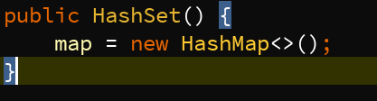
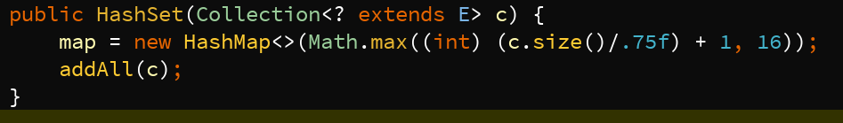
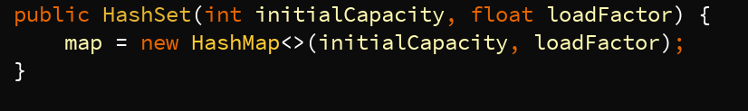
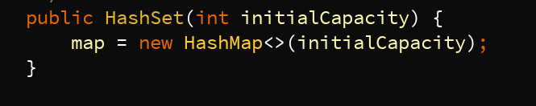

HashSet几个重要的方法：
- add(E e)

HashSet的确定性，也可以理解为唯一性，是通过HashMap的put方法来保证的，往HashMap中put数据时，如果key是一样的，只会替换key对应的value，不会新插入一条数据。所以往HashSet中add相同的元素没有什么用，这里的相同是通过equals方法保证的，具体的在HashMap中细说。

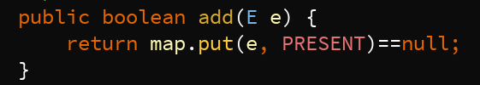

- remove(Object o)

简单粗暴，从HashMap中移除一条数据。

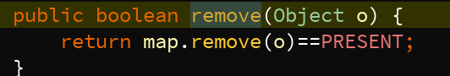

- contains(Object o)

找到指定的对象

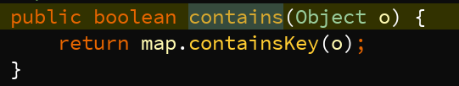

- iterator()

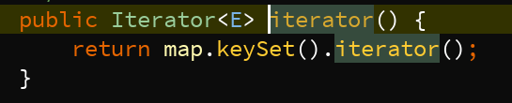

- 其他
其他的方法诸如：size()、isEmpty()、contains()、clear()等都完全委托给了HashMap。需要注意的是：HashSet没有提供set、get等方法。
相关说明：
对于HashSet中保存的对象，请注意正确重写其equals和hashCode方法，以保证放入的对象的唯一性。

总结
①、HashSet:不能保证元素的顺序；不可重复；不是线程安全的；集合元素可以为 NULL;
②、其底层其实是一个数组，存在的意义是加快查询速度。我们知道在一般的数组中，元素在数组中的索引位置是随机的，元素的取值和元素的位置之间不存在确定的关系，因此，在数组中查找特定的值时，需要把查找值和一系列的元素进行比较，此时的查询效率依赖于查找过程中比较的次数。而 HashSet 集合底层数组的索引和值有一个确定的关系：index=hash(value),那么只需要调用这个公式，就能快速的找到元素或者索引。
③、对于 HashSet: 如果两个对象通过 equals() 方法返回 true，这两个对象的 hashCode 值也应该相同。
1、当向HashSet集合中存入一个元素时，HashSet会先调用该对象的hashCode（）方法来得到该对象的hashCode值，然后根据hashCode值决定该对象在HashSet中的存储位置
1.1、如果 hashCode 值不同，直接把该元素存储到 hashCode() 指定的位置
1.2、如果 hashCode 值相同，那么会继续判断该元素和集合对象的 equals() 作比较
1.2.1、hashCode 相同，equals 为 true，则视为同一个对象，不保存在 hashSet（）中
1.2.2、hashCode 相同，equals 为 false，则存储在之前对象同槽位的链表上，这非常麻烦，我们应该约束这种情况，即保证：如果两个对象通过 equals() 方法返回 true，这两个对象的 hashCode 值也应该相同。

注意：每一个存储到 哈希 表中的对象，都得提供 hashCode() 和 equals() 方法的实现，用来判断是否是同一个对象
对于 HashSet 集合，我们要保证如果两个对象通过 equals() 方法返回 true，这两个对象的 hashCode 值也应该相同。

LinekdHashSet

LinekdHashSet简介
LinkedHashSet继承自HashSet，源码更少、更简单，唯一的区别是LinkedHashSet内部使用的是LinkHashMap。这样做的意义或者好处就是LinkedHashSet中的元素顺序是可以保证的，也就是说遍历序和插入序是一致的。

Demo使用
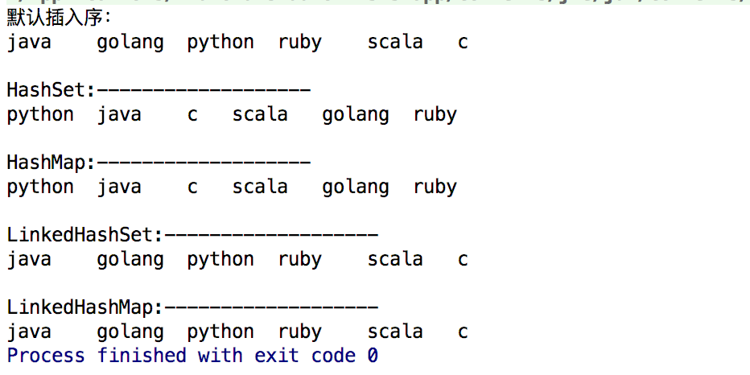
HashSet和HashMap都不保证顺序，LinekdHashSet能保证顺序。

总结
- 不可以重复，有序

- 因为底层采用 链表 和 哈希表的算法。链表保证元素的添加顺序，哈希表保证元素的唯一性、

- LinkedHashSet 是 Set 的一个具体实现，其维护着一个运行于所有条目的双重链接列表。此链接列表定义了迭代顺序，该迭代顺序可为插入顺序或是访问顺序。

- LinkedHashSet 继承与 HashSet，并且其内部是通过 LinkedHashMap 来实现的。有点类似于我们之前说的LinkedHashMap 其内部是基于 Hashmap 实现一样，不过还是有一点点区别的（具体的区别大家可以自己去思考一下）。

TreeSet

TreeSet简介
TreeSet是JAVA中集合的一种，TreeSet 是一个有序的集合，它的作用是提供有序的Set集合。它继承于AbstractSet抽象类，实现了NavigableSet<E>,Cloneable,java.io.Serializable接口。
一种基于TreeMap的NavigableSet实现。
因为TreeSet继承了AbstractSet抽象类，所以它是一个set集合，可以被实例化，且具有set的属性和方法。
TreeSet是基于TreeMap实现的。TreeSet中的元素支持2种排序方式：自然排序或者根据创建TreeSet 时提供的 Comparator 进行排序。这取决于使用的构造方法。
TreeSet的性能比HashSet差但是我们在需要排序的时候可以用TreeSet因为他是自然排序也就是升序下面是TreeSet实现代码这个类也似只能通过迭代器迭代元素
ps：TreeSet是有序的Set集合，因此支持add、remove、get等方法。

TreeSet继承关系
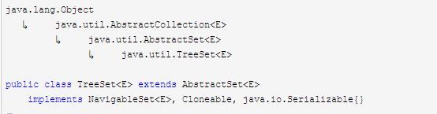

1、TreeSet继承于AbstractSet，并且实现了NavigableSet接口。
2、TreeSet的本质是一个"有序的，并且没有重复元素"的集合，它是通过TreeMap实现的。TreeSet中含有一个"NavigableMap类型的成员变量"m，而m实际上是"TreeMap的实例"。

TreeSet遍历方式

Iterator顺序遍历
for(Iterator iter = set.iterator(); iter.hasNext(); ) {
iter.next();
}

Iterator顺序遍历
// 假设set是TreeSet对象
for(Iterator iter = set.descendingIterator(); iter.hasNext(); ) {
iter.next();
}

for-each遍历
// 假设set是TreeSet对象，并且set中元素是String类型
String[] arr = (String[])set.toArray(new String[0]);
for (String str:arr)
System.out.printf("for each : %s\n", str);

TreeSet不支持快速随机遍历，只能通过迭代器进行遍历！

下面的程序演示了几个支持此集合的方法︰
import java.util.*;
public class TreeSetDemo {
public static void main(String args[]) {
// Create a tree set
TreeSet ts = new TreeSet();
// Add elements to the tree set
ts.add("C");
ts.add("A");
ts.add("B");
ts.add("E");
ts.add("F");
ts.add("D");
System.out.println(ts);
}
}

结果为：
[A, B, C, D, E, F]

API
构造函数

序号 | 构造函数的说明
1 | TreeSet()  此构造函数构造空树集，将在根据其元素的自然顺序按升序排序。
2 | TreeSet (集合 c)  此构造函数生成树的集合，它包含的元素的集合 c。
3 | TreeSet (比较器 comp)  此构造函数构造一个空树集，将根据给定的比较器进行排序。
4 | TreeSet (SortedSet ss)  此构造函数生成包含给定 SortedSet 的元素 TreeSet

TreeSet的方法总结：
修饰符和类型 | 方法和描述
boolean | add(E e)  将指定的元素添加到这套，如果它已不存在。
boolean | addAll(Collection<? extends E> c)  在加入这一组指定的集合中添加的所有元素。
E | ceiling(E e)  返回最小的元素在这一组大于或等于给定的元素，则null如果没有这样的元素。
void | clear()  从这一组中移除所有元素。
Object | clone()  返回此TreeSet实例浅表副本。
Comparator<? super E> | comparator()  返回用于排序在这集，或空元素，如果这套使用自然排序其元素的比较。
boolean | contains(Object o)  如果此集合包含指定的元素，则返回true。
Iterator<E> | descendingIterator()  返回迭代器中这套降序排序的元素。
NavigableSet<E> | descendingSet()  返回逆序视图中包含的元素这一套。
E | first()  返回第一个 （最低） 元素当前在这一套。
E | floor(E e)  返回的最大元素在这一组小于或等于null如果没有这样的元素。
SortedSet<E> | headSet(E toElement)  返回其元素是严格小于toElement这套的部分视图.
NavigableSet<E> | headSet(E toElement, boolean inclusive)  返回一个视图的这部分设置的元素都小于 （或等于，如果inclusive是真的） toElement.
E | higher(E e)  返回最小的元素在这套严格大于给定的元素，则null如果没有这样的元素。
boolean | isEmpty()  如果此集不包含任何元素，则返回true 。
Iterator<E> | iterator()  返回迭代器中这套以升序排序的元素。
E | last()  在这套目前返回的最后一个 （最高） 的元素。
E | lower(E e)  在这一套严格的小于给定的元素，则null返回的最大元素，如果没有这样的元素。
E | pollFirst()  检索和删除第一个 （最低） 元素，或如果此集合为空，则返回null。
E | pollLast()  检索和删除的最后一个 （最高） 的元素，或如果此集合为空，则返回null。
boolean | remove(Object o)  从这一组中移除指定的元素，如果它存在。
int | size()  在这套 （其基数） 中返回的元素的数目。
NavigableSet<E> | subSet(E fromElement,boolean fromInclusive, E toElement, boolean toInclusive)  返回此集的部分视图的元素范围从fromElement到toElement.
SortedSet<E> | subSet(E fromElement, E toElement)  返回视图的部分的这一套的元素范围从fromElement，具有包容性，到toElement，独家。
SortedSet<E> | tailSet(E fromElement)  返回其元素是大于或等于fromElement这套的部分视图.
NavigableSet<E> | tailSet(E fromElement, boolean inclusive)  返回其元素是大于 （或等于，如果inclusive是真的） 这套的部分视图fromElement.

总结
特点
1-TreeSet:有序；不可重复，底层使用 红黑树算法，擅长于范围查询。
2-如果使用 TreeSet() 无参数的构造器创建一个 TreeSet 对象, 则要求放入其中的元素的类必须实现 Comparable 接口所以, 在其中不能放入 null 元素，必须放入同样类的对象.(默认会进行排序) 否则可能会发生类型转换异常.我们可以使用泛型来进行限制

使用方式
a.自然顺序(Comparable)
TreeSet类的add()方法中会把存入的对象提升为Comparable类型
调用对象的compareTo()方法和集合中的对象比较
根据compareTo()方法返回的结果进行存储
b.比较器顺序(Comparator)
创建TreeSet的时候可以制定 一个Comparator
如果传入了Comparator的子类对象, 那么TreeSet就会按照比较器中的顺序排序
add()方法内部会自动调用Comparator接口中compare()方法排序
调用的对象是compare方法的第一个参数,集合中的对象是compare方法的第二个参数
c.两种方式的区别
TreeSet构造函数什么都不传, 默认按照类中Comparable的顺序(没有就报错ClassCastException)
TreeSet如果传入Comparator, 就优先按照Comparator

HashSet 、LinekdHashSet和TreeSet比较

共同点：
1、都不允许元素重复
2、都不是线程安全的类，解决办法：Set set = Collections.synchronizedSet(set 对象)

不同点：
HashSet:不保证元素的添加顺序，底层采用 哈希表算法，查询效率高。判断两个元素是否相等，equals() 方法返回 true,hashCode() 值相等。即要求存入 HashSet 中的元素要覆盖 equals() 方法和 hashCode()方法

LinkedHashSet:HashSet 的子类，底层采用了 哈希表算法以及 链表算法，既保证了元素的添加顺序，也保证了查询效率。但是整体性能要低于 HashSet

TreeSet:不保证元素的添加顺序，但是会对集合中的元素进行排序。底层采用 红-黑 树算法（树结构比较适合范围查询）

视图与包装器

Arrays
Arrays 类是 Java API 中提供的类，在 java.util 包中， Arrays类中提供的方法可直接实现数组的排序、搜索等。常用方法如下：

- toString
转换数组：将指定数组内容转换为字符串形式
- fill
给数组赋值：通过fill方法。
- sort
对数组排序：通过sort方法，默认按升序。
- equals
比较数组：通过equals方法比较数组中元素值是否相等。
- binarySearch
二分查找：使用二分搜索法来搜索指定数组的范围

Collections
部分API
static
<T> void sort(List<T> list) | 排序 默认情况下是自然顺序。
<T> int binarySearch(List<?> list,T key) | 二分查找
void reverse(List<?> list) | 反转
void shuffle(List<?> list) | 随机置换
synchronizedMap | 将集合转化为具有同步方法的集合
checkedMap | 检查集合

